Международный союз электросвязи
Бюро стандартизации электросвязи
Женева, 5 апреля 2019 года
Осн.: | Исправление 1  к Коллективному письму 6/20 БСЭ  SG20/CB | – Администрациям Государств – Членов Союза  – Членам Сектора МСЭ-Т  – Ассоциированным членам МСЭ-Т, участвующим в работе 20-й Исследовательской комиссии  – Академическим организациям −  Членам МСЭ
Тел.:  Факс:  Эл. почта:  Веб-страница: | +41 22 730 6301  +41 22 730 5853  tsbsg20@itu.int  http://itu.int/go/tsg20

Предмет: | Изменение даты собрания Группы по совместной координационной деятельности в области интернета вещей и "умных" городов и сообществ (JCA-IoT – SC&C)
Уважаемая госпожа,
уважаемый господин,
В дополнение к Коллективному письму 6/20 БСЭ от 28 января 2019 года прошу ознакомиться с информацией об изменении даты и времени проведения собрания Группы по совместной координационной деятельности в области интернета вещей и "умных" городов и сообществ (JCA-IoT – SC&C).
Собрание Группы по совместной координационной деятельности в области интернета вещей и "умных" городов и сообществ (JCA-IoT – SC&C) пройдет 10 апреля 2019 года с 16 час. 30 мин. до 18 час. 30 мин.
Желаю вам плодотворного и приятного собрания.
С уважением,  (подпись)  Чхе Суб Ли,  Директор Бюро  стандартизации электросвязи | 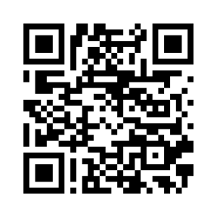  ИК20 МСЭ-Т  Последняя информация о собрании

